**Оценка текущего состояния бизнеса и перспектив его развития**

**Отрывок из книги Голубкова Е.П. “Основы маркетинга. Учебник”**

Прежде всего, необходимо оценить текущее состояние и перспективность отдельных видов деятельности (бизнесов) на уровне организации в целом и отдельных продуктов в рамках конкретных видов бизнеса. Другими словами, провести анализ хозяйственного и продуктового портфелей, оценить перспективность отдельных СХЕ и продуктов. В последующем результаты такой оценки используются для принятия решений относительно того, какие направления деятельности (отдельные продукты) следует или поддерживать, или максимально использовать на ограниченном интервале времени (снимать урожай с рынка), или ликвидировать.

В стратегическом планировании и маркетинге разработано несколько аналитических подходов, дающих возможность решать задачи оценки текущего состояния бизнеса и перспектив его развития. Важнейшими из них являются следующие:

**1. Анализ хозяйственного и продуктового портфелей**

Оценка степени привлекательности различных идентифицированных СХЕ организации обычно осуществляется по двум направлениям: привлекательность рынка или отрасли, к которой принадлежит СХЕ, и сила позиции данной СХЕ на данном рынке или в данной отрасли. Первый, наиболее широко распространенный метод анализа СХЕ основан на применении матрицы “скорость роста рынка — рыночная доля” (матрица Бостонской консультационной группы — БКГ); второй — на решетке планирования СХЕ (матрица корпорации “General Electric”, или Мак-Кинзи). Матрица “скорость роста рынка — рыночная доля” предназначена для классификации СХЕ-организации с помощью двух параметров: относительная рыночная доля, характеризующая силу позиции СХЕ на рынке, и скорость роста рынка, характеризующая его привлекательность.

Прежде всего, ответим на вопрос: “Почему в качестве одного из оценочных показателей был взят показатель рыночной доли?”

Данный показатель характеризует долю продаж определенного продукта данной организации в общем объеме продаж данного продукта, осуществляемых всеми организациями-конкурентами.

Предположим, что две компании, одна из которых производит продукт А, а другая – продукт Б, конкурируют на одном рынке (рис. 1). Принимаем, что по своим характеристикам продукты А и Б фактически идентичны и поэтому реализуются по одной и той же цене. Однако большее значение показателя рыночной доли продукта Б говорит о том, что его больше продают, а следовательно и больше производят. Из-за большего масштаба производства себестоимость продукта Б ниже, чем продукта А. Вследствие этого и прибыль от реализации продукта Б превышает прибыль, полученную от реализации продукта А. Но не это является главным выводом из проведенных рассуждений.

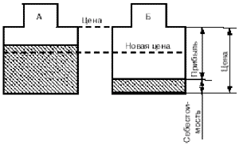

Рис. 1. Иллюстрация понятия “рыночная доля”

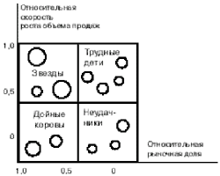

Рис. 2. Матрица Бостонской консультационной группы

Поясним понятие “рыночная доля” на следующем примере.

Предположим, что руководство организации Б, располагающее данной информацией, решило извлечь для себя выгоду из сложившейся рыночной ситуации. Что оно сделает? Снизит цену. Запас “экономической плавучести” у организации Б выше, чем у организации А, что позволяет провести большее снижение цены на продукт и характеризует более высокий уровень его конкурентоспособности.

Таким образом, большая рыночная доля дает возможность получить большую прибыль и иметь более прочные позиции в конкурентной борьбе.

Однако здесь сразу же следует оговориться, что такая жесткая корреляция между рыночной долей и прибылью существует далеко не всегда, порой эта корреляция носит гораздо более мягкий характер.

На рис. 2 приводится матрица БКГ, в данном варианте использующая показатели относительной рыночной доли (ось X) и относительной скорости роста рынка (ось Y) для отдельных оцениваемых продуктов. (В других вариантах используются также и абсолютные значения данных показателей; для показателя рыночной доли возможно использование логарифмической шкалы.) Относительность означает деление оценочных показателей для конкретных продуктов на их наибольшие значения для своих продуктов или продуктов конкурентов; таким образом, диапазон изменения относительных показателей лежит в пределах от 0 до 1. Для показателя рыночной доли в данном случае используется обратная шкала, т. е. в матрице он изменяется в пределах от 1 до 0, хотя в ряде случаев может также использоваться прямая шкала. Скорость роста рынка определяется за какой-то интервал времени, скажем, за год.

В основу данной матрицы положены следующие допущения: чем больше скорость роста, тем больше возможности развития; чем больше доля рынка, тем сильнее позиции организации в конкурентной борьбе.

Пересечение этих двух координат образует четыре квадранта. Если продукты характеризуются высокими значениями обоих показателей, то они называются “звездами”, их следует поддерживать и укреплять. Правда, у “звезд” есть один недостаток: поскольку рынок развивается высокими темпами, то “звезды” требуют высоких инвестиций, таким образом “проедая” заработанные ими деньги. Если продукты характеризуются высоким значением показателя Х и низким — Y, то они называются “дойными коровами” и являются генераторами денежных средств организации, поскольку не требуется вкладывать средства в развитие продукта и рынка (рынок не растет или растет незначительно), но за ними нет будущего. При низком значении показателя Х и высоком — Y продукты называются “трудными детьми”, их надо специально изучать, чтобы установить, не смогут ли они при известных инвестициях превратиться в “звезды”. Когда как показатель Х, так и показатель Y имеют низкие значения, то продукты называются “неудачниками” (“собаками”, “догами”), приносящими или малую прибыль, или малые убытки; от них надо по возможности избавляться, если нет веских причин для их сохранения (возможное возобновление спроса, относятся к социально значимым продуктам и т. п.).

Обычно при использовании матрицы БКГ применяется третий показатель, значение которого пропорционально радиусу окружности, проведенной вокруг точки, характеризующей положение продукта в матрице. В качестве такого показателя в большинстве случаев используется объем реализации или прибыль.

Удачные продукты, как правило, начинают свою жизнь на рынке как “трудные дети”, затем они переходят в “звезды”, по мере насыщения спроса переходят в “дойные коровы” и заканчивают свою рыночную жизнь как “неудачники”.

Матрица БКГ строится как для отдельных рынков, так и для суммарного рынка.

Матрица БКГ, помимо уровня отдельных продуктов, применяется на уровне СХЕ и организации в целом. В этом случае на матрицу наносятся не отдельные продукты, а данные по результатам деятельности отдельных СХЕ или организаций-конкурентов в целом. Известны случаи использования матрицы БКГ при проведении межстрановых сравнений. Тогда в матрицу помещаются данные, характеризующие, скажем, сбыт стали на мировых рынках различными странами.

Поскольку рынок необязательно растет, но может и уменьшаться, то нулевую точку на оси Y могут помещать не в начало координат, а выше; тогда от нулевой точки до начала координат будут располагаться отрицательные значения скорости изменения объема продаж (см. рис. 5).

Кроме того, для отображения отрицательных значений изменения объема продаж используется более сложная форма рассмотренной матрицы (рис. 3). На данной матрице появляются две дополнительные позиции: “боевые лошади”, приносящие небольшие денежные средства, и “птицы додо”, приносящие организации убытки. (Птицы додо обитали на острове Мадагаскар и были полностью истреблены моряками.)

С помощью данных матриц руководители решают вопросы определения направлений предпочтительного инвестирования с целью завоевания большей рыночной доли, а может быть — снятия с производства какого-то продукта.

Наряду с наглядностью и кажущейся простотой применения матрица БКГ имеет определенные недостатки. Первая группа недостатков не носит принциального характера и может быть преодолена. Здесь прежде всего следует отметить трудности сбора данных о рыночной доле и скорости роста рынка. Для преодоления этого недостатка могут использоваться качественные шкалы, использующие такие градации, как: больше, меньше, равно и т. п. Далее следует отметить, что матрица БКГ дает статическую картину положения СХЕ, видов бизнеса на рынке, на основе которой невозможно делать прогнозные оценки типа: “А где на поле матрицы будут располагаться исследуемые продукты спустя один год?” Данный недостаток можно уменьшить, проводя через определенные интервалы времени повторные измерения и фиксируя направления перемещения по полю матрицы отдельных продуктов, Такая информация уже обладает определенной прогнозной ценностью.

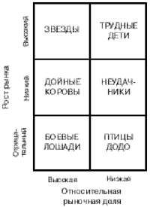

Рис. 3. Расширенная концепция матрицы БКГ

К числу принципиальных недостатков матрицы БКГ, прежде всего, относится следующее. Она не учитывает взаимозависимость (синергетический эффект) отдельных видов бизнеса: если такая зависимость существует, данная матрица дает искаженные результаты. Далее следует отметить, что оценка привлекательности рынка только по показателю скорости изменения объема продажи, а силы позиции бизнеса только по показателю рыночной доли является сильным упрощением. Скорее, по каждому этому направлению должна быть проведена многокритериальная оценка, что и делается при использовании матрицы компании General Electric (GE).

Матрица GE, или матрица Мак-Кинзи (см. конкретную ситуацию в конце данного раздела), используется при оценке привлекательности отдельных СХЕ на основе двух координат: ось Х характеризует силу позиции СХЕ в отрасли, ось Y — привлекательность отрасли. Каждая из этих координат определяется с учетом нескольких параметров (рис. 4).

Индекс силы позиции определяется с учетом показателя относительной рыночной доли, динамики ее изменения, величины получаемой прибыли, имиджа, степени конкурентности цены, качества продукта, эффективности сбыта, географических преимуществ рынка, эффективности работы сотрудников. Возможно взвешивание используемых показателей. Принято три уровня градации данного индекса: сильная, средняя, слабая. Индекс привлекательности отрасли определяется с учетом размера и разнообразия рынков, скорости роста рынка, числа конкурентов, среднеотраслевой величины прибыли, цикличности спроса, структуры отраслевых затрат, ценовой политики, законодательства, трудовых ресурсов. Используется три уровня градации данного индекса: высокая, средняя и низкая. Пересечение линий, характеризующих различные уровни значений этих двух уровней, образует решетку, которая делится на три зоны: зону, в которую организация должна инвестировать; зону, в которой организация должна поддерживать инвестиции на прежнем уровне, и зону, в которой надо получить максимально возможную прибыль, после чего ее следует покинуть.

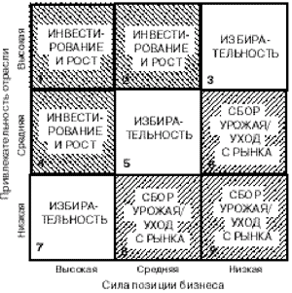

Рис. 4. Матрица GE

Стратегии, рекомендуемые для отдельных квадратов решетки, могут быть сформулированы следующим образом:

1. Сохранение и упрочение позиции на рынке путем:

инвестирования для обеспечения роста с максимально возможной скоростью;

концентрации усилий по поддержанию сильных сторон бизнеса.

2. Инвестирование в борьбу за лидерство; выборочное инвестирование в сильные стороны деятельности; укрепление наиболее уязвимых сторон деятельности.

3. Обеспечение выборочного роста путем:

специализации на основе сильных сторон деятельности;

поиска путей преодоления слабых сторон деятельности;

ухода с рынка, если отсутствуют указания о приемлемом росте объема продаж.

4. Крупное инвестирование в наиболее привлекательные рыночные сегменты; поддержание способности противодействовать конкурентам; обеспечение высокой прибыльности путем повышения производительности.

5. Защита существующих программ рыночной деятельности; концентрация инвестиций в сегменты, где прибыльность является высокой, а риск относительно низким.

6. Ограниченное расширение деятельности, или “сбор урожая”, обеспечивается за счет поиска путей расширения деятельности, не связанной с высоким риском, при этом следует минимизировать инвестиции и рационализировать все производственно-сбытовые операции.

7. Сохранение позиции и перефокусировка деятельности путем:

перенесения акцента на зарабатывание текущих денег;

концентрации на привлекательных сегментах;

защиты сильных сторон деятельности.

8. Главный акцент на зарабатывание денег путем:

защиты позиций на наиболее прибыльных сегментах;

модернизации продуктовой линии;

минимизации инвестиций.

9. Уход с рынка. При этом необходимо:

вовремя распродать товары по выгодной цене;

резко снизить постоянные издержки, избегая при этом инвестирования.

Сегодня существуют разнообразные вариации матрицы GE. В основе всех их лежат, как правило, стремления увеличить число и разнообразие учитываемых в ходе анализа факторов или предложить больше вариантов стратегических решений для той или иной позиции. Более подробно об этом говорится в работе [4].

На рис. 5 приводится пример портфельного анализа видов бизнеса корпорации “Мартин Мариэта” (США) с помощью матриц GE и БКГ. Результаты анализа достаточно схожи, особенно это касается алюминиевого и цементного бизнесов. Схожие результаты, полученные с помощью различных методов анализа, повышают доверие к результатам анализа, способствуют выработке более четких решений относительно судьбы отдельных видов бизнеса.

Другим инструментом портфельного анализа является матрица Shell/DPM (DPM — Direct Policy Matrix — матрица направленной политики) (рис. 6). В данной матрице по сравнению с матрицей GE сделан еще больший упор на количественные показатели бизнеса. Если критерий стратегического выбора в матрице БКГ основывался на потоке денежной наличности, который по сути является показателем краткосрочного планирования, в матрице GE, наоборот, — на оценке отдачи инвестиций, являющейся показателем долгосрочного планирования, то модель Shell/DPM предлагает при принятии стратегических решений держать фокус одновременно на двух этих показателях [5].

Несмотря на видимые преимущества модели Shell/DPM как матрицы многопараметрического стратегического анализа, ее популярность оказалась ограниченной рамками ряда очень капиталоемких отраслей промышленности, таких, как химическая, нефтеперерабатывающая, металлургическая.

Основополагающей идеей модели Shell/DPM является идея, заимствованная из матрицы БКГ и состоящая в том, что общая стратегия фирмы должна обеспечивать поддержание баланса между денежным излишком и его дефицитом путем регулярного развития новых перспективных видов бизнеса, основанных на последних научно-технических разработках, которые будут поглощать излишки денежной массы, порождаемые видами бизнеса, находящимися в фазе зрелости своего жизненного цикла. Модель Shell/DPM ориентирует руководителей на перераспределение определенных финансовых потоков из бизнес-областей, порождающих денежную массу, в бизнес-области с высоким потенциалом отдачи инвестиций в будущем.

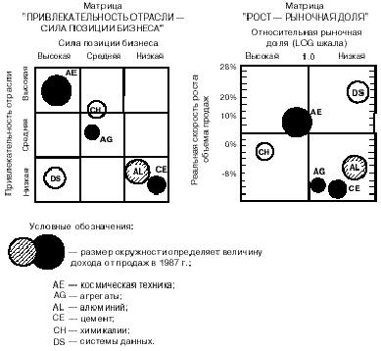

Рис. 5. Портфельный анализ видов бизнеса корпорации “Мартин Мариэта”

В качестве еще одного подхода к оценке продуктового портфеля можно упомянуть использование матрицы “конкурентоспособность — стадия жизненного цикла” (рис. 7). Анализируемые продукты могут попасть в одну из трех, отмеченных на рис. 7, зон выбора стратегий. Наиболее широкий диапазон выбора стратегий имеют “молодые” продукты, занимающие доминирующие позиции на рынке. “Старые”, неконкурентоспособные продукты, расположенные в правом нижнем углу матрицы, требуют наиболее радикальных решений, связанных с резким сокращением или ликвидацией данного бизнеса.

Несмотря на всю привлекательность подобных подходов, основанных на рассмотренных матрицах, они обладают и рядом недостатков. Они достаточно трудоемки и дорогостоящи, ряд показателей с их помощью трудно измерить, далее они концентрируют внимание на текущих СХЕ и дают мало информации о планировании новых СХЕ, основываются главным образом на экспертных оценках, прежде всего сотрудников данной организации.

Если руководители сосредотачивают свое внимание только на количественно измеряемых показателях, они могут упустить из внимания такие важные, но плохо измеряемые количественно факторы, как организационные культура и климат, мораль сотрудников и др., порой оказывающие решающее влияние на успех или провал маркетинговых инициатив.

Далее, рассмотренные методы не учитывают синергетический эффект, обусловленный взаимодействием различных оцениваемых факторов, они рассматривают отдельные СХЕ, как действующие независимо. Однако когда СХЕ действуют согласованно, а не независимо, получается дополнительный эффект, выгодный для всех. Например, результаты разработки какого-то продукта, создание для него каналов товародвижения могут быть использованы для других продуктов. Потенциальные синергии существуют во всех звеньях ценностной цепи, которая будет рассмотрена в разделе о завоевании преимуществ в конкурентной борьбе.

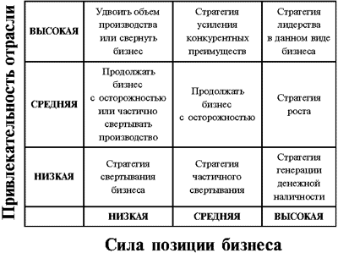

Рис. 6. Матрица Shell/DPM

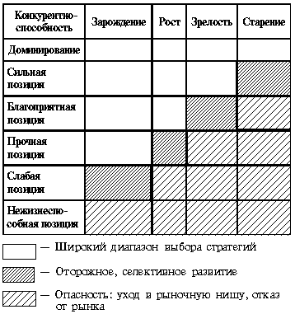

Рис. 7. Матрица “конкурентоспособность – стадия жизненного цикла”

Необходимо отметить трудность измерения многих из используемых показателей.

Наконец, возможности применения методов портфельного анализа в существенной мере зависят от уровня этого применения. Может оказаться, что определение скорости роста, показателя рыночной доли, уровня прибыльности сделать значительно труднее для конкретных продуктов, чем для организации в целом.

Однако эти методы являются достаточно привлекательными в силу того, что они позволяют проводить сравнение различных альтернатив с помощью одних и тех же показателей на единой методической основе. Они дают возможностьупростить очень сложные проблемы, исключив из рассмотрения массу не столь важных деталей. Такое упрощение позволяет лучше понять исследуемые проблемы, делает оценку стратегических альтернатив проще и понятнее.

При рассмотрении новых областей бизнеса в прогнозах нельзя полагаться только на текущий опыт и характеристики существующего бизнеса, что свойственно рассмотренным подходам. Поэтому существуют и более сложные методики портфельного анализа, одна из которой приводится в приложении.

**2. Ситуационный анализ**

Ситуационный, или “SWOT (СВОТ)-анализ” (первые буквы английских слов: strengths — сильные стороны, weaknesses — слабые стороны, opportunities — возможности и threats — опасности, угрозы), может осуществляться как для организации в целом, так и для отдельных видов бизнеса. Его результаты в дальнейшем используются при разработке стратегических планов и планов маркетинга.

Анализ сильных и слабых сторон характеризует исследование внутренней среды организации. Внутренняя среда имеет несколько составляющих, каждая из которых включает набор ключевых процессов и элементов организации (видов бизнеса), состояние которых в совокупности определяет тот потенциал и те возможности, которыми располагает организация. Внутренняя среда включает маркетинговую, финансовую, производственную и кадрово-организационную составляющие, каждая из которых имеет свою структуру. В табл. 2.1 приводится пример возможной формы для анализа сильных и слабых сторон организации.

Кроме того, внутренняя среда как бы полностью пронизывается организационной культурой, которая так же, как и отдельные составляющие внутренней среды, должна подвергаться самому серьезному изучению в процессе анализа внутренней среды организации. Так как организационная культура не имеет четкого проявления, то ее анализ на формальной основе весьма затруднен. Хотя, конечно, можно попытаться экспертно по приведенной форме оценить такие факторы, как наличие миссии, объединяющей деятельность сотрудников; наличие неких общих ценностей; гордость за свою организацию; система мотивации, четко увязанная с результатами работы сотрудников; психологический климат в коллективе и т. п.

Организационная культура может способствовать тому, что организация выступает сильной, устойчиво выживающей в конкурентной борьбе структурой. Но может быть и так, что организационная культура ослабляет организацию, не давая ей успешно развиваться даже в том случае, если она имеет высокий технико-технологический и финансовый потенциал. Особая важность анализа организационной культуры для стратегического планирования состоит в том, что она не только определяет отношения между людьми в организации, но также оказывает сильное влияние на то, как организация строит свое взаимодействие с внешним окружением, как относится к своим клиентам и какие методы выбирает для ведения конкурентной борьбы.

Если объединить данные табл. 2.1, то можно построить матрицу “важность — эффективность” (рис. 8), в клеточках которой делаются выводы по результатам анализа тех составляющих внутренней среды, которые размещаются в этих клеточках.

Для того чтобы успешно выживать в долгосрочной перспективе, организация должна уметь прогнозировать то, какие трудности могут возникнуть на ее пути в будущем, и то, какие новые возможности могут открыться для нее. Поэтому стратегическое планирование, изучая внешнюю среду, концентрирует внимание на выяснении того, какие угрозы и какие возможности таит в себе внешняя среда.

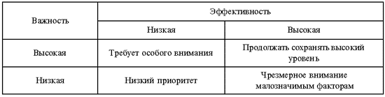

Рис. 8. Матрица “важность — эффективность”

Методология SWOT-анализа предполагает сначала выявление сильных и слабых сторон, а также угроз и возможностей, а далее — установление цепочек связей между ними, которые в дальнейшем могут быть использованы для формулирования стратегий организации.

Сначала с учетом конкретной ситуации, в которой находится организация, составляются список ее слабых и сильных сторон, а также список угроз (опасностей) и возможностей.

Далее устанавливается связь между ними. Для этого составляется матрица SWOT, которая имеет следующий вид (рис. 9). Слева выделяются два раздела (сильные и слабые стороны), в которые соответственно вносятся все выявленные на первом этапе анализа сильные и слабые стороны организации. В верхней части матрицы также выделяются два раздела (возможности и угрозы), в которые вносятся все выявленные возможности и угрозы.

На пересечении разделов образуются четыре поля: “СИВ” (сила и возможности); “СИУ” (сила и угрозы); “СЛВ” (слабость и возможность); “СЛУ” (слабость и угрозы). На каждом из данных полей исследователь должен рассмотреть все возможные парные комбинации и выделить те, которые должны быть учтены при разработке стратегии поведения организации. В отношении тех пар, которые были выбраны с поля “СИВ”, следует разрабатывать стратегию по использованию сильных сторон организации для того, чтобы получить отдачу от возможностей, которые появились во внешней среде. Для тех пар, которые оказались на поле “СЛВ”, стратегия должна быть построена таким образом, чтобы за счет появившихся возможностей попытаться преодолеть имеющиеся в организации слабости. Если пара находится на поле “СИУ”, то стратегия должна предполагать использование силы организации для устранения угроз. Наконец, для пар, находящихся на поле “СЛУ”, организация должна выработать такую стратегию, которая позволила бы ей как избавиться от слабостей, так и попытаться предотвратить нависшую над ней угрозу.

Для успешного применения методологии SWOT важно уметь не только вскрыть угрозы и возможности, но и попытаться оценить их с точки зрения того, сколь важным для организации является учет в стратегии ее поведения каждой из выявленных угроз и возможностей.

Для оценки возможностей применяется метод позиционирования каждой конкретной возможности на матрице возможностей (рис. 10).

Данная матрица строится следующим образом: сверху откладывается степень влияния возможности на деятельность организации (сильное, умеренное, малое); сбоку откладывается вероятность того, что организация сможет воспользоваться возможностью (высокая, средняя и низкая). Полученные внутри матрицы десять полей возможностей имеют разное значение для организации. Возможности, попадающие на поля “ВС”, “ВУ” и “СС”, имеют большое значение для организации, и их надо обязательно использовать. Возможности же, попадающие на поля “СМ”, “НУ” и “НМ”, практически не заслуживают внимания. В отношении возможностей, попавших на оставшиеся поля, руководство должно принять позитивное решение об их использовании, если у организации имеется достаточно ресурсов.

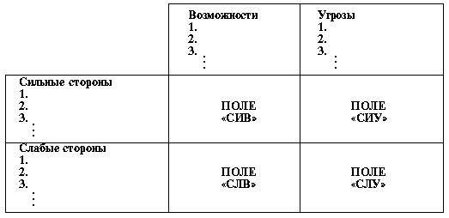

Рис. 9. Матрица SWOT

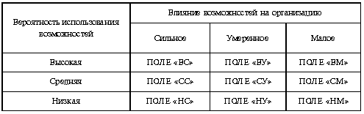

Рис. 10. Матрица возможностей

Похожая матрица составляется для оценки угроз (рис. 11). Те угрозы, которые попадают на поля “ВР”, “ВК” и “СР”, представляют очень большую опасность для организации и требуют немедленного и обязательного устранения. Угрозы, попавшие на поля “ВТ”, “СК” и “НР”, также должны находиться в поле зрения высшего руководства и быть устранены в первостепенном порядке. Что касается угроз, находящихся на полях “НК”, “СТ” и “ВЛ”, то здесь требуется внимательный и ответственный подход к их устранению.

Попавшие на оставшиеся поля угрозы также не должны выпадать из поля зрения руководства организации, также должно осуществляться внимательное отслеживание их развития, хотя при этом не ставится задача их первостепенного устранения.

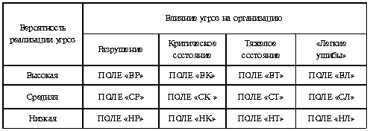

Рис. 11. Матрица угроз

Что касается конкретного наполнения рассмотренных матриц, то рекомендуется проводить выявление возможностей и угроз в трех направлениях: рынок, продукт и деятельность по реализации продуктов на целевых рынках (ценообразование, товарораспределение и продвижение продуктов). Источником возникновения возможностей и угроз могут быть потребители, конкуренты, изменение факторов макровнешней среды, например, законодательной базы, таможенной политики. Целесообразно проводить данный анализ, отвечая применительно к возможностям и угрозам по трем направлениям на следующие вопросы:

Характер возможности (угрозы) и причина ее возникновения.

Как долго она будет существовать?

Какой силой она обладает?

Насколько она ценна (опасна)?

Какова степень ее влияния?

Для анализа среды также может быть применен метод составления ее профиля. Данный метод удобно применять для составления профиля отдельно макроокружения, непосредственного окружения и внутренней среды. С помощью метода составления профиля среды удается оценить относительную значимость для организации отдельных факторов среды.

Метод составления профиля среды состоит в следующем. В таблицу профиля среды выписываются отдельные факторы среды (табл. 2.2). Каждому фактору экспертным путем дается:

оценка его важности для отрасли по шкале: 3 — сильная важность, 2 — умеренная важность, 1 — слабая важность;

оценка его влияния на организацию по шкале: 3 — сильное, 2 — умеренное, 1 — слабое, 0 — не влияет;

оценка направленности влияния по шкале: +1 — позитивное влияние, —1 — негативное влияние.

Т а б л и ц а 2.2

Профиль среды

|  |  |  |  |  |
| --- | --- | --- | --- | --- |
| Факторы среды | Важность для отрасли  (А) | Влияние на организацию  (В) | Направленность влияния  (С) | Степень важности  D = A * B * C |
|  |  |  |  |  |

Далее все три экспертные оценки перемножаются, и получается интегральная оценка, показывающая степень важности данного фактора для организации. По этой оценке руководство может заключить, какие из факторов среды имеют относительно более важное значение для их организации и, следовательно, заслуживают самого серьезного внимания, а какие факторы заслуживают меньшего внимания.

В приложении 2 приводится вопросник, использование которого может помочь при проведении ситуационного анализа.

**3. ПИМС-анализ**

ПИМС-анализ, или анализ уровня влияния выбранной стратегии на величины прибыльности и наличности, основан на использовании эмпирической модели, связывающей широкий диапазон стратегических переменных (таких, как рыночная доля, качество продукта, вертикальная интеграция) и ситуационных переменных (скорость роста рынка, стадия развития отрасли, интенсивность потоков капитала) с величиной прибыльности и способностью организации генерировать наличность. Цель проведения данного анализа заключается в определении, какие стратегии следует выбирать в конкретных рыночных условиях. Данный метод основан на результатах анализа более 1000 конкретных СЕБ более чем 150 больших и малых компаний.

Были построены уравнения множественной регрессии, связывающие показатели прибыльности и наличных денег с различными переменными величинами. При использовании данного подхода в расчет принималось 37 факторов. Переменные величины были сгруппированы в пять классов:

1. Привлекательность рыночных условий:

• скорость роста отрасли в долгосрочной перспективе (4 — 10 лет);

• скорость роста отрасли в краткосрочной перспективе (до трех лет);

• стадия жизненного цикла продукта.

2. Сила конкурентных позиций:

• рыночная доля;

• относительная рыночная доля;

• относительное качество продукта;

• относительная ширина продуктовой линии.

3. Эффективность использования инвестиций:

• интенсивность инвестиций (суммарные инвестиции, отнесенные к объему продаж, и суммарные инвестиции, отнесенные к добавленной стоимости);

• интенсивность основного капитала (отношение основного капитала к объему продаж);

• вертикальная интеграция (отношение добавленной стоимости к объему продаж);

• процент использования производственных мощностей.

4. Использование бюджета по следующим направлениям:

• затраты на маркетинг по отношению к объему продаж;

• затраты на НИОКР по отношению к объему продаж;

• затраты на новые продукты по отношению к объему продаж.

5. Текущие изменения в положении на рынке:

• изменение рыночной доли.

Были получены результаты, показывающие, что прибыльность (отношение величины прибыли к инвестициям до уплаты налогов) увеличивается по мере роста показателя относительной рыночной доли конкретных целевых рынков. Так, средний показатель прибыльности при показателе рыночной доли меньше 10% был около 9%. В среднем разница в 10% в показателе рыночной доли приводила к разнице в 5% показателя прибыльности. Бизнесы с рыночной долей около 40% в среднем имели показатель прибыльности в 30%. Более поздние исследования практически подтвердили вышеприведенные цифры (табл. 2.3)

Т а б л и ц а 2.3

Зависимость прибыльности от доли рынка

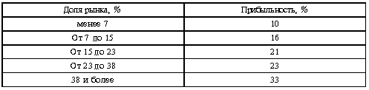

Однако в дальнейшем, в других исследованиях, было приведено много фактов, противоречащих полученным результатам, в частности, касающихся высокоприбыльных бизнесов, имевших низкие значения показателей рыночной доли. Оказалось, что многое зависит также от того, с помощью каких стратегий обеспечивается увеличение показателя рыночной доли. Стоимость завоевания высоких показателей рыночной доли может быть столь высокой, что превысит выгоду получения дополнительной прибыли. За пределами определенного, высокого значения показателя рыночной доли (скажем, 50%), вследствие высоких издержек его обеспечения, прибыльность может даже падать.

Следующий вывод заключается в том, что компании, выпускающие более высококачественные по сравнению с конкурентами продукты, являются и более высокоприбыльными. Более того, высокое качество повышает уровень лояльности потребителей, предохраняет компанию от ценовых войн и способствует повышению показателя рыночной доли. Реклама никогда не заменит качества продукта.

Компании, предоставившие данные для анализа, помимо результатов расчетов и рекомендаций общего характера, также получали прогнозные оценки относительно того, что произойдет в долгосрочной и краткосрочной перспективах при проведении определенных стратегических изменений.

Безусловно, результаты, полученные с помощью ПИМС-анализа, носили лишь ориентировочный характер и являются только одним из видов информации, используемой руководителями при принятии стратегических решений. К сожалению, данный анализ не укладывается в относительно простые, доступные для достаточно широкого круга пользователей, методики. Наиболее ценные его результаты заключаются в выделении широкого круга показателей, оказывающих влияние на выбираемые стратегии, и в анализе этого влияния.